ИНФОРМАЦИОННОЕ СООБЩЕНИЕ О ПРОВЕДЕНИИ 19.04.2021 в 09-00 час. АУКЦИОНА В ЭЛЕКТРОННОЙ ФОРМЕ
НА ПРАВО ЗАКЛЮЧЕНИЯ ДОГОВОРА АРЕНДЫ МУНИЦИПАЛЬНОГО ИМУЩЕСТВА,
включенного в перечень объектов нежилого муниципального фонда, предназначенного для передачи во временное владение и пользование субъектам малого и среднего предпринимательства и организациям, образующим инфраструктуру поддержки субъектов малого и среднего предпринимательства, свободных от прав третьих лиц (за исключением имущественных прав субъектов малого и среднего предпринимательства)
Указанное в настоящем информационном сообщении время – московское.
При исчислении сроков, указанных в настоящем информационном сообщении, принимается время сервера электронной торговой площадки – московское
Прием заявок и ознакомление с аукционной документацией осуществляется с 25.03.2021 с 09-00 час. на электронной площадке sale.zakazrf.ru.
Окончание приема заявок: 14.04.2021 по 11-00 час. Дата начала рассмотрения заявок на участие в аукционе: 14.04.2021 с 11-00 час. День окончания рассмотрения заявок: 16.04.2021
Телефон для справок: (8512) 44-41-52, (8512) 44-41-50, e-mail: astumi@30gorod.ru; служба тех.поддержки (843)212-24-25, e-mail: sale@mail.zakazrf.ru.
Форма торгов: Открытый аукцион на право заключения договора аренды муниципального имущества в электронной форме. Аукцион является открытым по составу участников и форме подачи предложений только для субъектов малого и среднего предпринимательства, внесенных в Единый реестр субъектов МСП налоговой службой Российской Федерации, имеющих право на поддержку органами государственной власти и органами местного самоуправления в соответствии со ст. 14 Федерального закона "О развитии малого и среднего предпринимательства в Российской Федерации", или организаций, образующих инфраструктуру поддержки субъектов малого и среднего предпринимательства.
Для участия в аукционе претенденты заполняют электронную форму заявки с приложением документов в электронном виде (должны быть отсканированы) в соответствии с перечнем, указанным в п.5.2 настоящей Документации об аукционе, а также согласия на обработку персональных данных. В случае если от имени претендента действует его представитель по доверенности, обязательна ссылка в заявке на участие по доверенности.

РАЗДЕЛ 1. Предмет открытого аукциона
Предмет открытого аукциона – право заключения договора аренды объекта нежилого муниципального фонда муниципального образования «Город Астрахань».
Аукцион проводится по 11 лотам.
№ Лота | 1 |  | 2 |  | 3 |  | 4 |  | 5 |  | 6
Объект | Право заключения договора аренды нежилого помещения |  | Право заключения договора аренды нежилого помещения |  | Право заключения договора аренды нежилого помещения |  | Право заключения договора аренды нежилого помещения |  | Право заключения договора аренды нежилого помещения |  | Право заключения договора аренды нежилого помещения
Адрес  (местоположение) | г. Астрахань, Трусовский район,  ул. Таганская/ пер. Ростовский, 34/6 пом. 3 |  | г. Астрахань, Трусовский район,  ул. Таганская/ пер. Ростовский, 34/6 пом. 4 |  | г. Астрахань, Кировский район,  ул. Кр. Набережная/ Коммунистическая,  38/20 пом. 045 комн. 1-5 |  | г. Астрахань, Кировский район,  ул. Кр. Набережная/ Коммунистическая,  38/20 пом. 045 комн. 6-9 |  | г. Астрахань, Советский район,  ул. Городская/ Боевая, 1а/101а пом. 13 |  | г. Астрахань, Советский район,  ул. Адмирала Нахимова, 107а пом. 092
Площадь (кв.м.) | 72,8 |  | 73,7 |  | 81,1  в т.ч. 14,5;10,5;15,5;29,3;11,3 |  | 60,5  в т.ч. 9,6;4,3;30,5;16,1 |  | 71,4 |  | 118,5
Кадастровый номер | 30:12:041609:103 |  | 30:12:041609:105 |  | 30:12:010603:176  30:12:010603:200  30:12:010603:205  30:12:010603:206  30:12:010603:207 |  | 30:12:010603:208  30:12:010603:180  30:12:010603:178  30:12:010603:213 |  | 30:12:030242:79 |  | 30:12:030071:2214
Описание и техническое состояние | На 1 этаже 1-этажного здания, отдельный вход с улицы, требует капитального ремонта. Подключение к сетям инженерно-технического обеспечения осуществляется арендатором самостоятельно и за свой счет. |  | На 1 этаже 1-этажного здания, отдельный вход с улицы, требует капитального ремонта. Подключение к сетям инженерно-технического обеспечения осуществляется арендатором самостоятельно и за свой счет. |  | На 1 этаже 1-этажного нежилого здания, отдельный вход со двора. Состояние требует капитального ремонта. Подключение к сетям инженерно-технического обеспечения осуществляется арендатором самостоятельно и за свой счет. |  | На 1 этаже 1-этажного нежилого здания, отдельный вход со двора. Состояние требует капитального ремонта. Подключение к сетям инженерно-технического обеспечения осуществляется арендатором самостоятельно и за свой счет. |  | На 1 этаже 5-этажного жилого дома, отдельный вход с улицы. Состояние требует ремонта. Подключение к сетям инженерно-технического обеспечения осуществляется арендатором самостоятельно и за свой счет |  | В цокольном этаже 5-этажного жилого дома, отдельный вход с улицы. Состояние требует капитального ремонта. Подключение к сетям инженерно-технического обеспечения осуществляется арендатором самостоятельно и за свой счет.
Целевое назначение | Нежилое. Деятельность, не запрещенная действующим законодательством РФ. |  | Нежилое. Деятельность, не запрещенная действующим законодательством РФ. |  | Нежилое. Деятельность, не запрещенная действующим законодательством РФ. |  | Нежилое. Деятельность, не запрещенная действующим законодательством РФ. |  | Нежилое. Деятельность, не запрещенная действующим законодательством РФ. |  | Нежилое. Деятельность, не запрещенная действующим законодательством РФ.
Срок действия договора | 5 лет |  | 5 лет |  | 5 лет |  | 5 лет |  | 5 лет |  | 5 лет
Требование к участникам аукциона: | Участниками аукциона могут являться только субъекты малого и среднего предпринимательства, внесенные в Единый реестр субъектов МСП налоговой службой Российской Федерации, имеющие право на поддержку органами государственной власти и органами местного самоуправления в соответствии с частями 3 и 5 статьи 14 Федерального закона "О развитии малого и среднего предпринимательства в Российской Федерации", или организации, образующие инфраструктуру поддержки субъектов малого и среднего предпринимательства, в том числе (пп.3 п.5 ст.14) ранее в отношении заявителя - субъекта малого и среднего предпринимательства не было принято решение об оказании аналогичной поддержки (поддержки, условия оказания которой совпадают, включая форму, вид поддержки и цели ее оказания) и сроки ее оказания не истекли
Начальная (минимальная) цена договора (цена лота) – рыночная стоимость ежемесячной арендной платы. руб. без НДС  /без учета оплаты услуг по содержанию и эксплуатации объекта недвижимости, коммунальных услуг | 12 300 | 12 500 |  | 18 920 |  | 14 120 |  | 19 600 |  | 18 400
Размер задатка (руб) | 12 300 | 12 500 |  | 18 920 |  | 14 120 |  | 19 600 |  | 18 400
Шаг аукциона (5% от начальной (минимальной) цены лота) (руб) | 615 | 625 |  | 946 |  | 706 |  | 980 |  | 920
Ограничения прав и обременения объекта/ требуемые согласования | ________________ | _____________________ |  | Обязательство по содержанию, сохранению и использованию объекта культурного наследия. |  | Обязательство по содержанию, сохранению и использованию объекта культурного наследия. |  | _____________________ |  | _____________________
Проект договора аренды объекта нежилого фонда | Раздел 8 документации об аукционе –  Приложение 1 | Раздел 8 документации об аукционе –  Приложение 2 |  | Раздел 8 документации об аукционе –  Приложение 3 |  | Раздел 8 документации об аукционе –  Приложение 4 |  | Раздел 8 документации об аукционе –  Приложение 5 |  | Раздел 8 документации об аукционе –  Приложение 6
Фото/Планы | 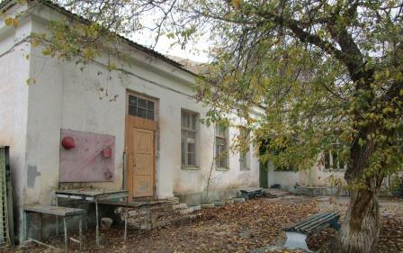  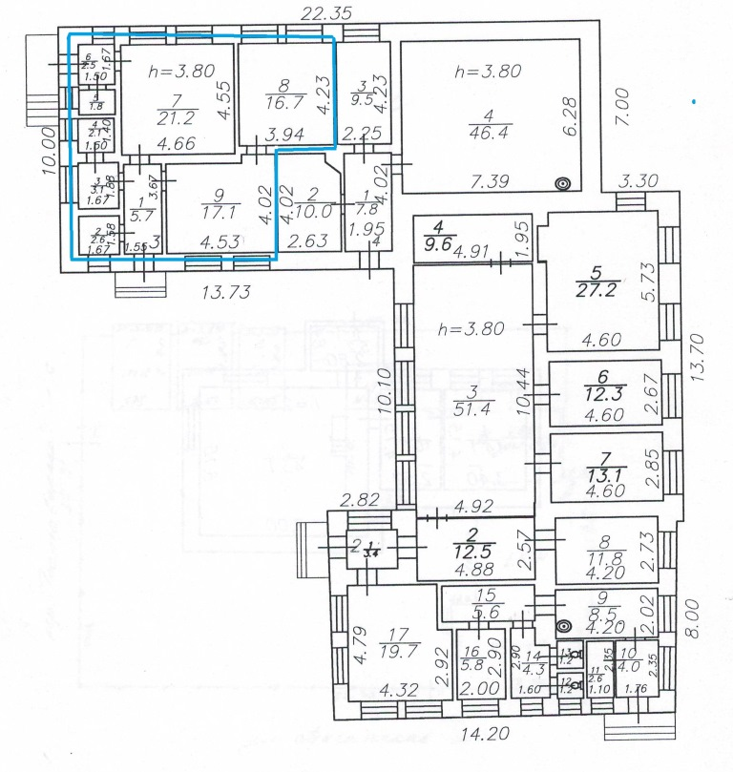 | 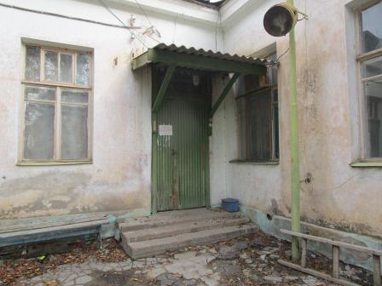  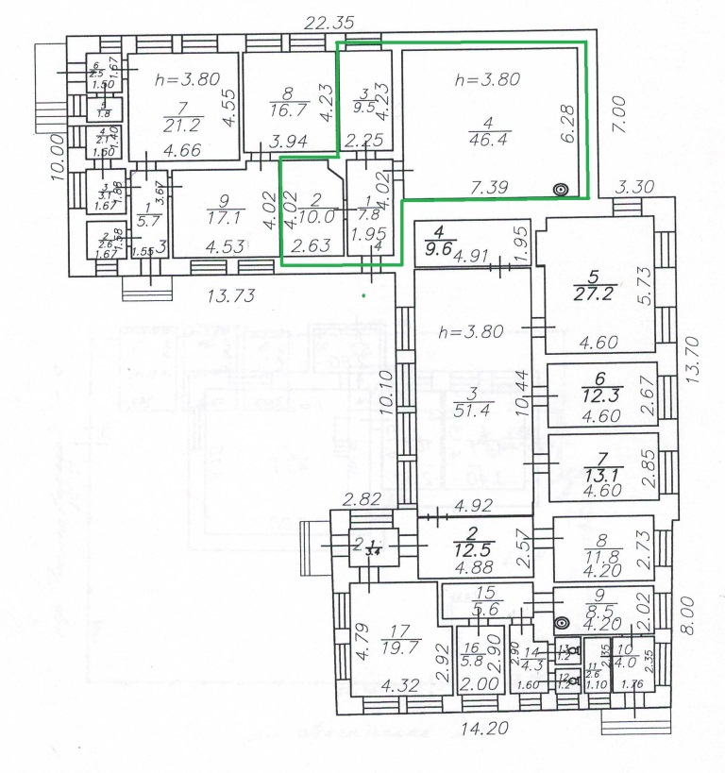 |  | 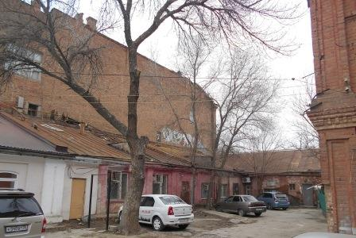  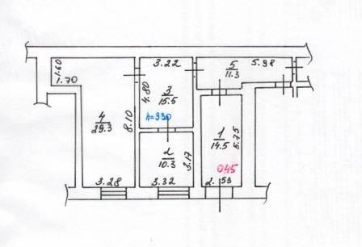 |  | 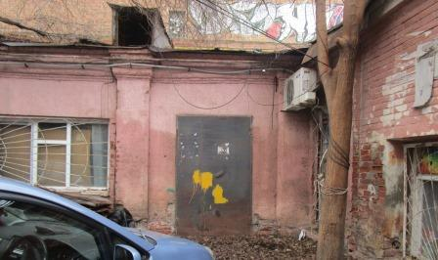  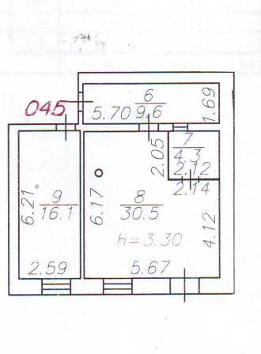 |  | 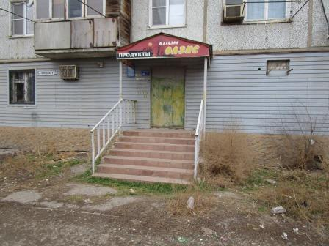  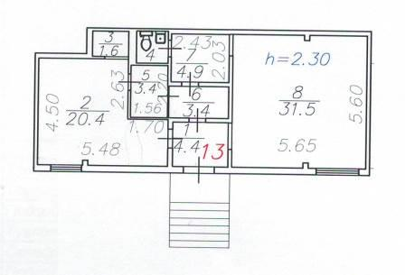 |  | 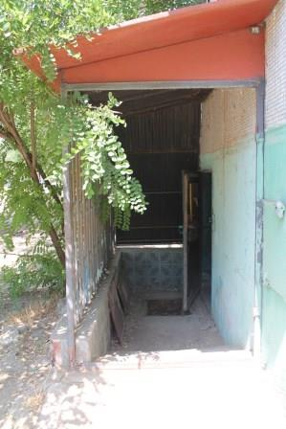  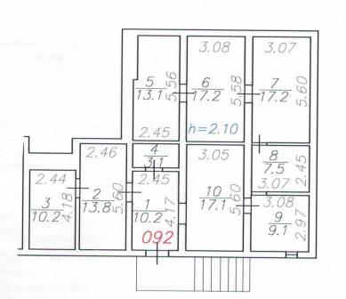

№ Лота | 7 | 8 | 9 | 10 | 11
Объект | Право заключения договора аренды нежилого помещения | Право заключения договора аренды нежилого помещения | Право заключения договора аренды нежилого помещения | Право заключения договора аренды нежилого помещения | Право заключения договора аренды нежилого помещения
Адрес  (местоположение) | г. Астрахань, Советский район,  ул. Адмирала Нахимова, 141 пом. 136, комн. 3,4 | г. Астрахань, Советский район,  ул. Адмирала Нахимова, 141 пом. 136, комн. 6 | г. Астрахань, Советский район,  ул. Адмирала Нахимова, 141 пом. 136, комн. 8,9 | г. Астрахань, Советский район,  ул. Адмирала Нахимова, 141 пом. 136, комн. 21 | г. Астрахань, Советский район,  ул. Адмирала Нахимова, 141 пом. 136, комн. 25
Площадь (кв.м.) | 26,3  в т.ч. 9,5;16,8 | 9,2 | 26  в т.ч. 16,7;9,3 | 16,7 | 32,3
Кадастровый номер | 30:12:030071:3078  30:12:030071:3079 | 30:12:030071:3093 | 30:12:030071:3095  30:12:030071:3080 | 30:12:030071:3085 | 30:12:030071:3102
Описание и техническое состояние | В цокольном этаже 5-этажного жилого дома, вход через помещения общего пользования, требует капитального ремонта. Подключение к сетям инженерно-технического обеспечения осуществляется арендатором самостоятельно и за свой счет. | В цокольном этаже 5-этажного жилого дома, вход через помещения общего пользования, требует капитального ремонта. Подключение к сетям инженерно-технического обеспечения осуществляется арендатором самостоятельно и за свой счет. | В цокольном этаже 5-этажного жилого дома, вход через помещения общего пользования, требует капитального ремонта. Подключение к сетям инженерно-технического обеспечения осуществляется арендатором самостоятельно и за свой счет. | В цокольном этаже 5-этажного жилого дома, вход через помещения общего пользования, требует капитального ремонта. Подключение к сетям инженерно-технического обеспечения осуществляется арендатором самостоятельно и за свой счет. | В цокольном этаже 5-этажного жилого дома, вход через помещения общего пользования, требует капитального ремонта. Подключение к сетям инженерно-технического обеспечения осуществляется арендатором самостоятельно и за свой счет.
Целевое назначение | Нежилое. Деятельность, не запрещенная действующим законодательством РФ. | Нежилое. Деятельность, не запрещенная действующим законодательством РФ. | Нежилое. Деятельность, не запрещенная действующим законодательством РФ. | Нежилое. Деятельность, не запрещенная действующим законодательством РФ. | Нежилое. Деятельность, не запрещенная действующим законодательством РФ.
Срок действия договора | 5 лет | 5 лет | 5 лет | 5 лет | 5 лет
Требование к участникам аукциона: | Участниками аукциона могут являться только субъекты малого и среднего предпринимательства, внесенные в Единый реестр субъектов МСП налоговой службой Российской Федерации, имеющие право на поддержку органами государственной власти и органами местного самоуправления в соответствии с частями 3 и 5 статьи 14 Федерального закона "О развитии малого и среднего предпринимательства в Российской Федерации", или организации, образующие инфраструктуру поддержки субъектов малого и среднего предпринимательства, в том числе (пп.3 п.5 ст.14) ранее в отношении заявителя - субъекта малого и среднего предпринимательства не было принято решение об оказании аналогичной поддержки (поддержки, условия оказания которой совпадают, включая форму, вид поддержки и цели ее оказания) и сроки ее оказания не истекли
Начальная (минимальная) цена договора (цена лота) – рыночная стоимость ежемесячной арендной платы. руб. без НДС  /без учета оплаты услуг по содержанию и эксплуатации объекта недвижимости, коммунальных услуг | 5 400 | 2 100 | 5 200 | 3 600 | 6 200
Размер задатка (руб) | 5 400 | 2 100 | 5 200 | 3 600 | 6 200
Шаг аукциона (5% от начальной (минимальной) цены лота) (руб) | 270 | 105 | 260 | 180 | 310
Ограничения прав и обременения объекта/ требуемые согласования | _____________________ | _____________________ | _____________________ | _____________________ | _____________________
Проект договора аренды объекта нежилого фонда | Раздел 8 документации об аукционе –  Приложение 7 | Раздел 8 документации об аукционе –  Приложение 8 | Раздел 8 документации об аукционе –  Приложение 9 | Раздел 8 документации об аукционе –  Приложение 10 | Раздел 8 документации об аукционе –  Приложение 11
Фото/Планы | 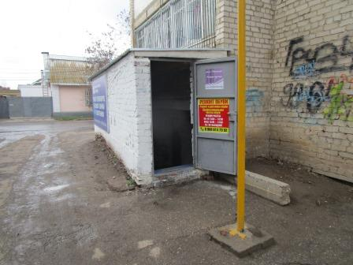  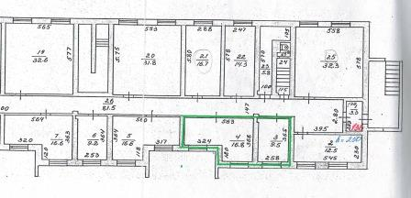 | 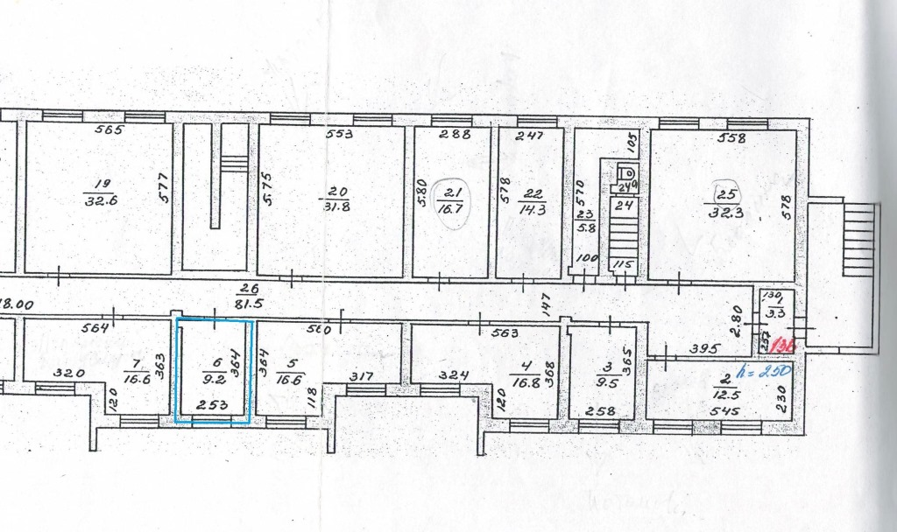 | 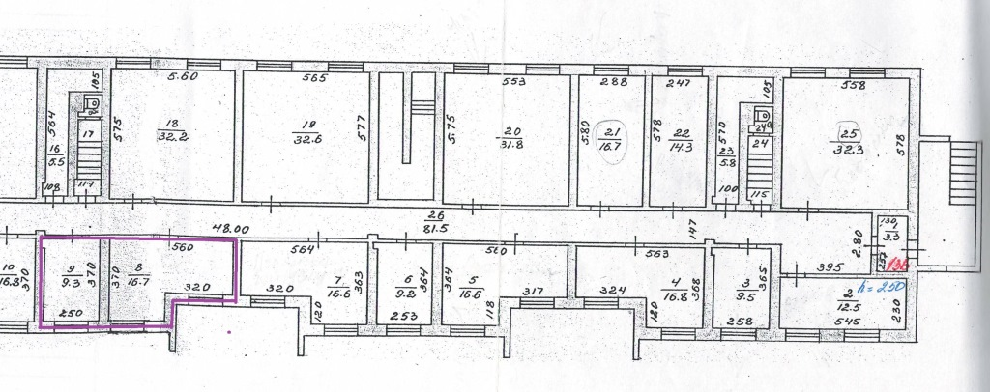 | 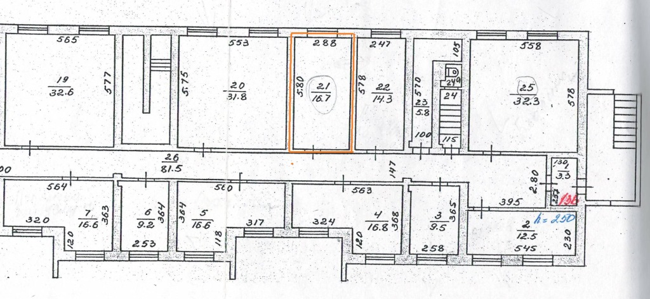 | 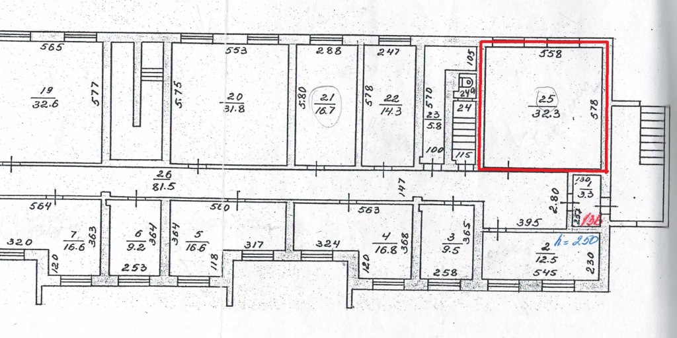
Документ, подтверждающий согласие собственника имущества (а в случае заключения договора субаренды, также и арендодателя) на предоставление соответствующих прав по договору, право на заключение которого является предметом торгов | 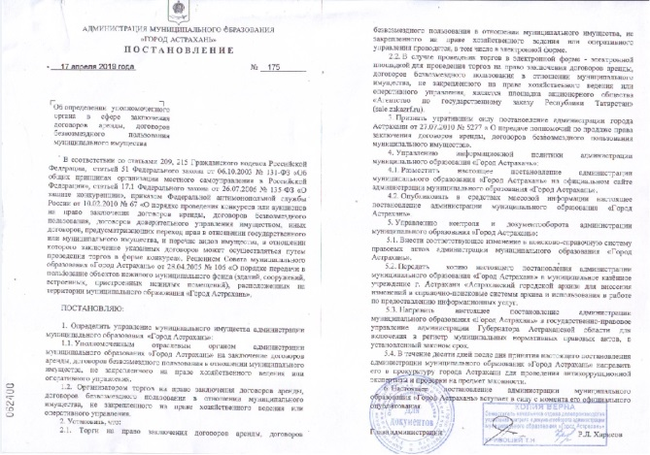
Информационное сообщение об аукционе на право заключение договора аренды объекта нежилого муниципального фонда муниципального образования «Город Астрахань» и необходимая документация размещаются в сети Интернет: на официальном сайте Российской Федерации для размещения информации о проведении торгов www.torgi.gov.ru, на официальном сайте продавца муниципального имущества муниципального образования «Город Астрахань» http://www.astrgorod.ru/umi, на Электронной площадке - sale.zakazrf.ru

